ПрофВести
№ 04 (11) 2017, август

Уважаемые руководители образовательных организаций, педагоги!
Каждый учебный год начинается 1 сентября – особенного, неповторимого дня для учеников и их родителей, и конечно для педагогов. Этот день щедр на новые впечатления, на интересные встречи и добрые лица – ко всем, кто входит в удивительный мир образовательной организации.
От имени городского комитета профсоюза, от себя лично я поздравляю вас с наступающим новым 2017-2018 учебным годом. Пусть этот год будет удивительным, интересным и добрым для всех первоклассников, которые сделают первые шаги по лестнице знаний. Пусть как никогда насыщенным и запоминающимся станет этот год для всех выпускников. И, конечно, пусть он будет полон творческих побед для удивительных людей, которые посвятили свою жизнь очень непростому, но благородному делу – для вас, наших замечательных учителей, воспитателей и всех членов профсоюза работников образования.
Искренне желаем ученикам -
достижений в учебе, творчестве, общественной жизни,
а педагогам — неиссякаемой энергии, терпения, мудрости и оптимизма.

Председатель
Владимирской городской организации
профсоюза работников народного образования и науки Н.А. Волосова.
ПрофВести
№ 04 (11) 2017, август

Подписание территориального отраслевого Соглашения прошло в торжественной обстановке!

22-го августа во Владимирском государственном университете имени А.Г. и Н.Г. Столетовых прошло ежегодное городское совещание работников системы образования города Владимира. Среди участников совещания были руководители школ и детских садов города, педагоги, удостоенные высоких наград, гости, в числе которых председатель городской организации профсоюза работников народного образования и науки РФ Волосова Н.А. Участников августовской встречи приветствовали Глава администрации г. Владимира А.С. Шохин и Глава
г. Владимира Деева О.А.

На совещании в торжественной обстановке состоялось подписание Соглашения о регулировании социально-трудовых отношений и установлении общих принципов регулирования связанных с ними экономических отношений в сфере образования на территории муниципального образования городской округ Владимир на 2017-2020 годы.

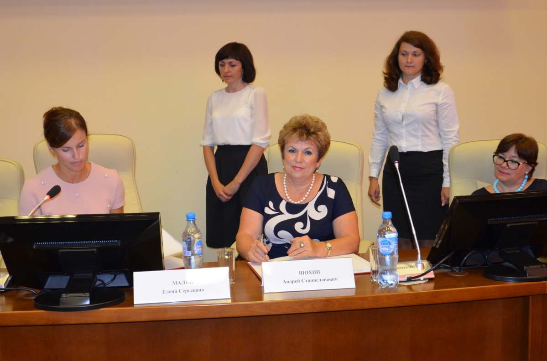

Подписание Соглашения – это заключительный этап сложной работы.

В новое Соглашение включены все установленные предыдущим Соглашением дополнительные льготы для работников – членов профсоюза.

Разрабатывая Соглашение, стороны договорились о совместных правилах, прежде всего в сфере трудовых отношений, обеспечении социальных гарантий педагогическим работникам города. Стороны ни на шаг не отступили от ранее достигнутых гарантий. Все позитивное, что было достигнуто прежде, сохранено.

Пользуясь возможностью, Надежда Александровна Волосова выразила благодарность начальнику управления образования администрации г. Владимира Елене Сергеевне Малик за оперативную, слаженную работу по согласованию положений Соглашения, за понимание роли профессионального союза.

Председатель городской организации призвала руководителей учреждений использовать Соглашение в полной мере, так как этот документ защищает права и работников, и руководителей. Н.А. Волосова выразила благодарность за развитие социального партнёрства, поздравила всех присутствующих с наступающим новым учебным годом и вручила Грамоты и премии городской организации профсоюза за работу по мотивации профсоюзного членства директорам СОШ № 9 - Мачневой М.П, ГМУК-2 Золотовой М.А., Гимназии №73 - Иосевич Н.В., заведующим ДОУ №43 - Хватовой Т.Н., ДОУ № 117- Борисовой И.Е.

Подписание территориального отраслевого Соглашения в канун нового 2017- 2018 учебного года и развитие равноправного партнёрства даёт надежду на сохранение стабильной ситуации, успешную реализацию государственной политики в сфере образования г. Владимира.

Е.В. Артемьева, главный специалист горкома профсоюза

ПрофВести
№ 04 (11) 2017, август

Чего добились профсоюзы России

Каждый профсоюзный активист знает, чем занимается его профсоюзная организация. Но далеко не все представляют, чем занимаются профсоюзы на федеральном уровне. Конкретные достижения Федерации независимых профсоюзов России за последний год.

ЗАРПЛАТА

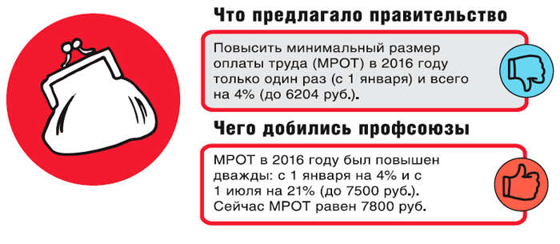

ОПЛАТА БОЛЬНИЧНЫХ
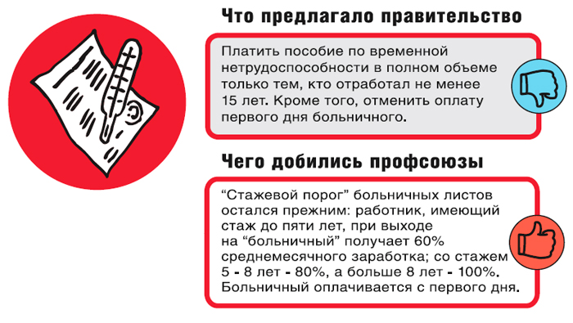

СПЕЦОЦЕНКА УСЛОВИЙ ТРУДА
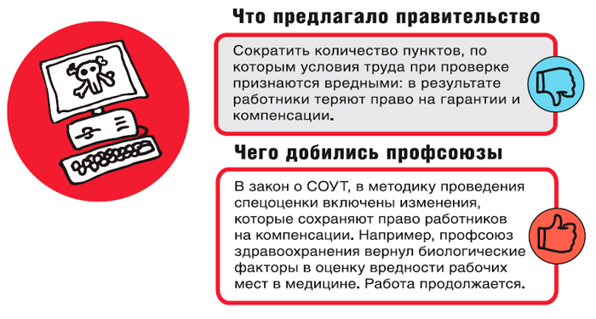

ВЕТЕРАНЫ ТРУДА
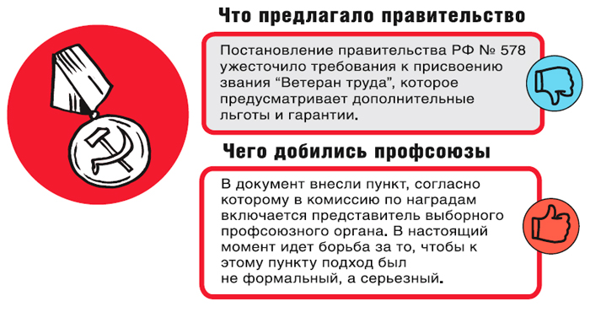

ПЕНСИЯ РАБОТАЮЩИМ
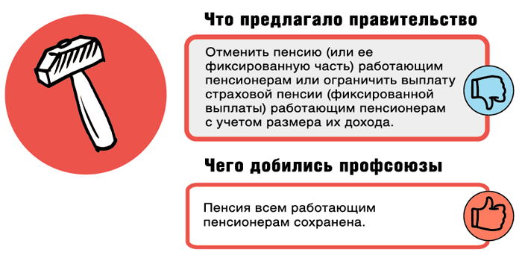

ПЕНСИЯ "ВРЕДНИКАМ"
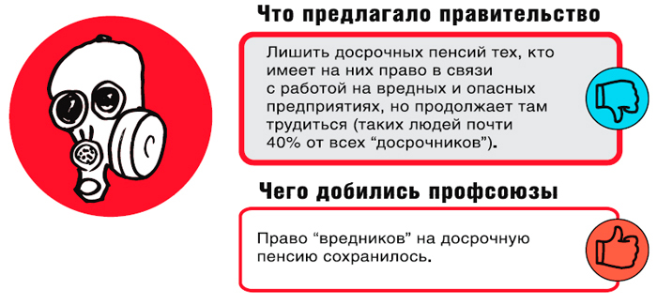

ПЕНСИОННЫЙ ВОЗРАСТ
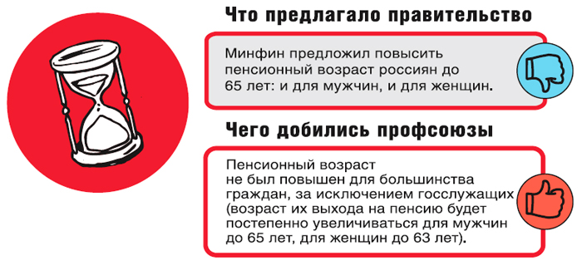

ДОСРОЧНАЯ ПЕНСИЯ
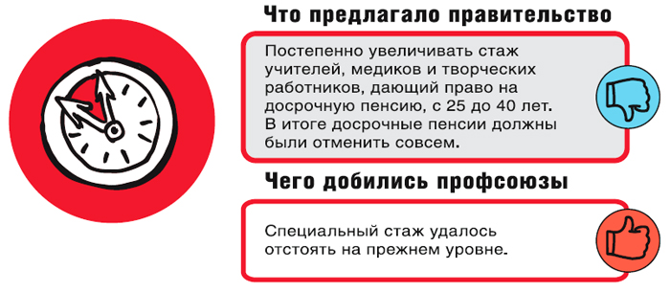
ПрофВест
№ 04 (11) 2017, август
Уважаемы коллеги!!!
Мы открыли рубрику ВОПРОС – ОТВЕТ, где вы можете задавать вопросы, ответы на которые мы будем размещать в нашем электронном журнале. Вопросы можно направлять по электронной почте на адрес: gorcom33_ev@mail.ru.
Вопрос: может ли работник сферы образования отказаться от вакцинации?
Ответ: вакцинация обязательна для всех работников образовательных учреждений!!!

Работодатель - общеобразовательная организация вправе требовать от всех своих работников прохождения профилактических прививок в соответствии с национальным календарем. При отсутствии прививок согласно календарю работник должен быть отстранен от работы. Вид и стадия эпидемии, а также должность работника значения не имеют.

В соответствии со ст. 9 Федерального закона от 17.09.1998 N 157-ФЗ "Об иммунопрофилактике инфекционных болезней" (далее - Закон N 157-ФЗ) национальный календарь профилактических прививок включает в себя профилактические прививки против гепатита В, дифтерии, коклюша, кори, краснухи, полиомиелита, столбняка, туберкулеза, эпидемического паротита, гемофильной инфекции, пневмококковой инфекции и гриппа. Он, а также сроки проведения профилактических прививок и категории граждан, подлежащих обязательной вакцинации, утверждаются федеральным органом исполнительной власти, осуществляющим функции по выработке и реализации государственной политики и нормативно-правовому регулированию в сфере здравоохранения (Приложение № 1 к приказу Минздрава РФ от 21.03.2014 N 125н).

Вакцинация является добровольной - граждане имеют право на отказ от проведения профилактических прививок (п.п..8 п.1 ст. 5 Закона N 157-ФЗ). В то же время граждане, выполняющие работы, указанные в Перечне работ, выполнение которых связано с высоким риском заболевания инфекционными болезнями, утвержденном постановлением Правительства РФ от 15.07.1999 N 825 (далее - Перечень), подлежат обязательной вакцинации. Работники общеобразовательных организаций (вне зависимости от занимаемой должности), подлежат обязательной вакцинации (п. 12 Перечня, п. 11.8 СанПиН 2.4.2.2821-10 "Санитарно-эпидемиологические требования к условиям и организации обучения в общеобразовательных учреждениях", утвержденных постановлением Главного государственного санитарного врача РФ от 29.12.2010 N 189).

В случае непроведения профилактических прививок такие сотрудники отстраняются от работы либо не принимаются на нее (п.п. 4 п. 2 ст.5 Закона N 157-ФЗ).

В соответствии с п.8 ч. 1 ст. 76 ТК РФ работодатель обязан отстранить от работы (не допускать к работе) работника в случаях, предусмотренных ТК РФ, другими федеральными законами и иными нормативными правовыми актами РФ. Поскольку обязанность отстранить от работы работника образовательной организации в случае отсутствия у него прививок предусмотрена Законом N 157-ФЗ, то работодатель вправе требовать от всех работников образовательной организации (вне зависимости от занимаемой должности) прохождения обязательной вакцинации, а при отказе - отстранить от работы.

Отказ или уклонение без уважительных причин от обязательной вакцинации работника, если это является обязательным условием допуска к работе, является дисциплинарным проступком, то есть неисполнением или ненадлежащим исполнением работником по его вине возложенных на него трудовых обязанностей, за что работодатель имеет право применить дисциплинарное взыскание в виде замечания или выговора (ст.ст. 192, 214ТК РФ).

Порядок привлечения к дисциплинарной ответственности определен в ст. 193 ТК РФ. Согласно части первой данной статьи до применения дисциплинарного взыскания работодатель должен затребовать от работника письменное объяснение. Если по истечении двух рабочих дней указанное объяснение работником не представлено, то составляется соответствующий акт. Непредставление работником объяснения не является препятствием для применения дисциплинарного взыскания (ч.2 ст. 193 ТК РФ). Дисциплинарное взыскание применяется не позднее одного месяца со дня обнаружения проступка, не считая времени болезни работника, пребывания его в отпуске, а также времени, необходимого на учет мнения представительного органа работников (ч. 3 ст. 193 ТК РФ).

Если к работнику ранее было применено дисциплинарное взыскание и на момент повторного неисполнения им без уважительных причин трудовых обязанностей оно не снято и не погашено, то возможно применение к работнику нового дисциплинарного взыскания, в том числе и увольнение по п. 5 ч. 1 ст. 81 ТК РФ. Увольнение по этому основанию также допустимо, если неисполнение или ненадлежащее исполнение по вине работника возложенных на него трудовых обязанностей продолжалось, несмотря на наложение дисциплинарного взыскания (п. 33 постановления Пленума Верховного Суда РФ от 17.03.2004 N 2 "О применении судами Российской Федерации Трудового кодекса Российской Федерации", далее - Постановление N 2).

Следовательно, когда работник и после привлечения к дисциплинарной ответственности продолжает уклоняться от прохождения вакцинации, можно считать, что он совершает новый дисциплинарный проступок. Тогда при наличии у работника неснятого и непогашенного дисциплинарного взыскания он может быть уволен по п. 5 ч. 1 ст. 81 ТК РФ за неисполнение трудовых обязанностей без уважительных причин, выразившееся в отказе от обязательной иммунопрофилактики.

Работодателю при расторжении с работником трудового договора по п. 5 ч. 1 ст. 81 ТК РФ нужно учитывать, что проступок, послуживший поводом к увольнению, должен быть не обнаружен, а именно совершен после применения предыдущего дисциплинарного взыскания (Определение Московского городского суда от 01.07.2010 N 33-19776). Таким образом, если работник после привлечения к дисциплинарной ответственности будет снова направлен работодателем на вакцинацию и уклонится от ее прохождения (либо откажется), он тем самым совершит новый дисциплинарный проступок. Тогда с учетом тяжести очередного проступка, а также обстоятельств, при которых проступок был совершен (ч. 5. Ст. 192 ТК РФ), работодатель вправе расторгнуть трудовой договор по п. 5 части первой ст. 81 ТК РФ.

ПрофВест
№ 04 (11) 2017, август

Уважаемые коллеги!!!
Электронный журнал "ПрофВести" предназначен для размещения в информационных уголках первичных организаций Общероссийского Профсоюза образования в г. Владимире.
Мы готовы рассказать о событиях, происходящих в вашей профсоюзной организации.
Требования к оформлению материалов для электронного журнала "ПрофВести"
Порядок компоновки текста (все элементы являются обязательными):
- Заголовок статьи;
- Текст статьи;
- В конце статьи сведения об авторе(-ах): Ф.И.О. автора, должность; полное название учреждения, в котором работает автор; должность/членство в профсоюзе; электронный адрес автора, контактный телефон.
Текст в формате Microsoft Word (*.doc). Использование таблиц в тексте не допускается. Фотоматериалы и рисунки предоставляются отдельно от текста в электронном виде в формате JPEG. Не принимаются в работу рисунки и фотоматериалы, созданные или сохраненные в любых версиях Miсrosoft Word, Microsoft Excel, Microsoft PowerPoint, OpenOffice. Объем текста должен быть не менее 1000 знаков (с пробелами).
Редакция сохраняет за собой право редактирования присланных материалов. Материалы, не отвечающие указанным требованиям оформления, могут быть отклонены без уведомления автора.
Ждем ваших новостей по электронной почте gorcom33_ev@mail.ru до 28 числа текущего месяца.
Скачать электронный журнал вы можете на нашем сайте http://профсоюз 33.рф в разделе «Информационная работа».
Владимирская городская организация профсоюза
работников народного образования и науки РФ

